避難所での生活ルール

【資料６】

|  |
| --- |
| 年　　　月　　　日現在 |
| 避難所運営委員会 |

避難所を利用される方は、以下のルールを守るよう心がけるとともに、活動班に参画するなど、避難所運営にご協力ください。



★この避難所は、地域全体の防災拠点です。

* 避難所以外の場所で生活している被災者も含めて生活支援を実施します。

★避難所は、避難所を利用する全員が協力して運営します。

* 避難所は、在宅被災者の支援も含め「個」の場ではなく「コミュニティ」の場です。
* 年齢や性別に関係なく、避難所の利用者全員が役割分担し協力して運営します。

★避難所を利用する人の増減や状況の変化に合わせて利用スペース

の移動を行います。

* 利用者の増減、要配慮者への対応など、時々の状況により、居住スペース等の移動をお願いすることがあります。

★危険箇所や立入制限した部屋へ入らないでください。

* 避難所周辺の危険な場所、危険物が保管されている場所、特定の利用者だけが利用できるようにした部屋などへは立ち入らないでください。

★この避難所は、電気・水道などのライフラインが復旧した際は、すみやかに閉鎖します。

* 避難所は、ライフライン復旧までの一時的な受け入れ施設であり、皆さんの復旧を支援する場所ですので、ライフラインの復旧状況に合わせて縮小・閉鎖します。

★避難所を利用する人全員が、プライバシーの保護に努めます。

* 居住スペースは、「家」同様と考え、みだりに立ち入ったり、のぞきこんだりしないでください。

★避難所でもご近所への配慮と同様、周囲に迷惑をかける行為はしないでください。

* ラジオや携帯電話の着信音などに注意し、周囲への迷惑となるようなことはしないでください。

★施設の入口や階段、通路などに、避難の妨げとなる物を置かないでください。

* 避難所内外の整理整頓を全員で心がけ、安全・安心な避難所の運営に努めます。

★避難所内は土足厳禁とし、脱いだ靴は各自が保管します。

* 居住スペースの清潔を保持するとともに、施設の破損を防ぐため、避難所内は土足厳禁とします。

★居住スペースの清掃は、原則、世帯単位で責任をもって行います。

* 居住スペースについては、世帯ごと責任をもって管理・清掃し清潔を保つよう努めます。

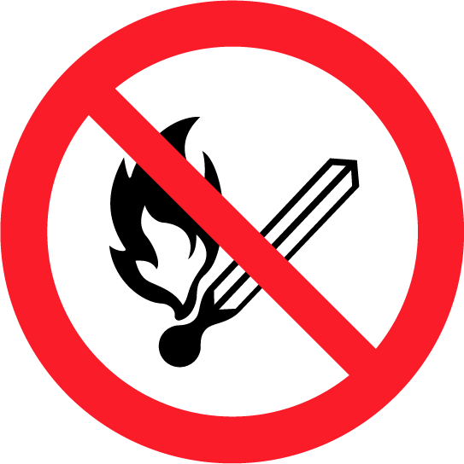



★避難所として利用している建物内は禁煙です。また、飲酒も控えてください。

* たばこは、屋外の決められた場所で吸い、完全に消火してください。



★避難所の運営に必要なことを話し合い、決定するため、避難所運営委員会を組織します。

* 避難所の運営に関して、必要な事項の話し合いを行い決定する機関として、避難所運営委員会を組織します。
* 避難所運営委員会は、避難所を利用する方の代表者で組織します。
* 具体的な業務は、避難所を利用する方などで編成する各活動班が行います。

★毎日定例会議を開催します。

★避難所を利用する方の情報を家族(世帯)ごとに登録します。

★個人情報は、公開してもよいとした方の分のみ公開します。

* 生活支援を適切に行えるよう、在宅避難者や車輌避難者も含めて、避難所利用者の情報を登録します。
* 障害をおもちの方、アレルギー、その他の慢性疾患をお持ちの方、妊娠中や乳幼児をお連れの方などで、特に配慮が必要な方は、登録の際に申し出てください。
* 犬や猫などのペットの情報も登録します。
* 一時帰宅等のため一時的に避難所を離れる場合や、避難所を退所する場合は、必ず総合窓口にご相談ください。

★総合受付では、各種手続きや相談受付を行います。

* 避難所への入所時、外出時、退所時には総合窓口で各種手続きを行ってください。
* 避難所を利用する方々の安否確認や現在の居場所等について、一括管理を行っていますので、外出する際・退所する際は、必ず総合受付に相談してください。

対応時間は、

までです。

午前　　　 時　 　　分

から

午後　　　 時　 　　分

i

に開催します。

午後　　　 時　 　　分

と

午前　　　 時　 　　分

定例会議は、毎日

★就寝、起床時間は次の通りとします。

* 居住スペースは就寝時間になったら消灯しますが、安全のため、管理に必要なスペースや廊下、トイレ等は夜間も点灯します。



就寝時間は、

午前　　　 時　 　　分

起床時間は、

午前　　　 時　 　　分



★電話の取り次ぎや避難所内での情報周知のための放送は次の通りとします。

* ただし、緊急時には、下記の時間内外を問わず放送を行います。

放送終了は、

午前　　　 時　 　　分

放送開始は、

午前　　　 時　 　　分

★避難所あてに電話があった場合は放送により呼出伝言を行います。

★携帯電話はマナーモードにしてください。

* 避難所からの発信には、特設公衆電話（発信専用）を使用してください。
* 周囲への迷惑にならないよう、生活の場での携帯電話の使用はご遠慮ください。



電話対応は、

までです。

午前　　　 時　 　　分

から

午後　　　 時　 　　分

★ペットは、ほかの避難所利用者の理解と協力のもと、飼い主が責任をもって飼育してください。

* ペット（補助犬は除く）は決められた場所で飼育し、居住スペースにいれないでください。
* 避難所でペットを飼育する際は、必ず総合窓口に届出でください。



★利用者全員が、清潔に使用することを心がけてください。

★トイレの清掃は、避難所利用者全員の交代で行います。

★清潔を保つため、トイレ掃除は、１日３回以下の時間に行います。



に行います。

トイレ掃除は、

朝　　　 時頃

午後　　 時頃

午前　　 時頃



★ごみは分別して、指定された場所へ出してください。

* 燃やすごみ、プラスチック、資源ごみ、埋め立てごみに分別して出してください。
* 清潔を保つため、生ごみは水分を切って出してください。



★食料や物資は、原則、居住班ごとに配給します。

* 配給は、避難所以外の場所で生活する被災者にもできる限り平等に配布します。
* 特別な事情がある場合、特別な事情を有する方に対する対応は、避難所運営委員会で協議決定の上、配給等を行います。

に配布

します。

食料は、

原則

夜　　 時　　 分頃

昼　　 時　　 分頃

朝　　 時　　 分頃

特別な物資

(子ども向け、女性向け、高齢者向け等)

の配布場所

物資

場所

物資

場所

物資

場所

物資

場所